KATA PENGANTAR
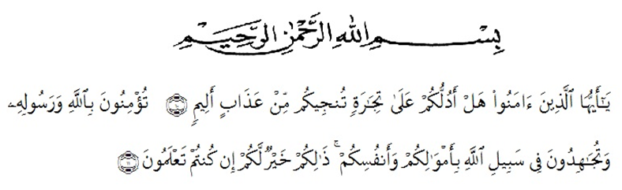
Artinya:
Hai orang-orang yang beriman, sukakah kamu aku tunjukkan suatu perniagaan yang dapat menyelamatkanmu dari azab yang pedih? (yaitu) kamu beriman kepada Allah dan Rasul-nya dan berjihad di jalan Allah dengan harta dan jiwamu. Itulah yang lebih baik bagimu , jika kamu mengetahui”. (QS.Ash-Shaff: 10-11)
Assalamu’alaikum wr.wb.
Puji syukur penulis ucapkan kehadirat Allah SWT, yang telah melimpahkan rahmat, taufiq dan hidayahnya kepada penulis dapat menyelesaikan skripsi penelitian ini. Sholawat beriring salam juga penulis persembahkan kepada junjungan kita nabi besar Muhammad SAW telah membawa kabar tentang pentingnya ilmu kehidupan di dunia dan di akhirat.
Penyusun laporan skripsi penelitian adalah untuk memenuhi salah satu persyaratan kelulusan di Universitas Muslim Nusantara Al-Washliyah Fakultas Keguruan dan Ilmu Pendidikan. Penulis memilih skripsi penelitian yang berjudul ”HUBUNGAN ANTARA KEDISIPLINAN DENGAN HASIL BELAJAR SISWA KELAS V SD NEGERI 158301 MANDUAMAS LAMA”. Penyusun skripsi tersebut dapat terlaksanakan dengan baik berkat dukungan dari banyak pihak. Untuk itu, sebagai ungkapan rasa syukur pada kesempatan kali ini penulis menyampaikan terima kasih khususnya kepada:
- Teristimewa untuk ayahanda dan ibunda saya yang telah memberikan dukungan dan dorongan moral maupun material kepada penulis.
- KRT. Hardi Mulyono Surbakti, SE, M.AP, selaku Rektor Universitas Muslim Nusantara Al-Washliyah.
- Bapak Dr. Samsul Bahri, M.Si. selaku Dekan FKIP Universitas Muslim Nusantara Al-Washliyah Medan.
- Dra. Sukmawati, M. Pd, selaku Kepala Program Studi PGSD Universitas Muslim Nusantara Al-Washliyah.
- Sujarwo, S.Pd, M.Pd, selaku Dosen Pembimbing yang telah membimbing dan membantu penulis dalam menyelesaikan skripsi ini.
- Bapak Hidayat M.Ed, dan Ibu Safrida Napitupulu S.Pd., M.Pd selaku dosen penguji yang telah memberikan masukan kepada penulis.
- Dosen dan selaku Staf Pengajar Fakultas Keguruan dan Ilmu Pendidikan Universitas Muslim Nusantara Al-Washliyah.
- Sekolah SD Negeri 158301 Manduamas Lama yang telah memberi saya izin meneliti sehingga saya dapat menyelesaikan skripsi dengan baik.
- Teman-teman seperjuangan PGSD 8-H angkatan 2017, penulis ucapkan terima kasih atas dukungan dan kebersamaan selama ini.

Walau demikian penulis menyadari masih banyak kekurangan dalam skripsi ini. Oleh karena itu, penulis mengharapkan saran dan kritik demi kesempurnaan dan perbaikannya sehingga akhirnya laporan skripsi ini dapat memberikan manfaat bagi bidang pendidikan terutama bidang fakultas keguruan dan ilmu pendidikan dan pihak lain serta bisa dikembangkan lagi lebih lanjut.
Wassalamu’alaikum wr.wb
Medan, Oktober 2021

Sri Asriani Tumanggor
171434203

